

**Budování naší digitální budoucnosti na prvních Dnech veřejně přístupných dat EU**

**Vůbec první Dny veřejně přístupných dat EU se konaly on-line ve dnech 23. až 25. listopadu 2021. Jejich náplní byla mezinárodní konference** [**EU DataViz**](https://op.europa.eu/cs/web/eudataviz/) **o veřejně přístupných datech a vizualizaci dat, kterou následovalo finále každoročně pořádané soutěže zaměřené na veřejně přístupná data** [**EU Datathon**](https://op.europa.eu/cs/web/eudatathon)**.**

[Dny veřejně přístupných dat EU](https://op.europa.eu/cs/web/euopendatadays) byly navrženy tak, aby byly relevantní pro každého, koho se veřejně přístupná data týkají, i pro ty, kdo tato data opakovaně používají, se zvláštním důrazem na potřeby veřejného sektoru EU. Akce přilákala více než 2 000 registrovaných účastníků z řad nadšenců, odborníků na vizualizaci dat a zájemců o řešení. Vystupující, v jejichž řadách byly zastoupeny různé sektory společnosti, přednesli své zkušenosti z orgánů veřejné správy, vysokých škol a mezinárodních organizací, jako je Světová banka.

Dny veřejně přístupných dat EU zahájila nově jmenovaná generální ředitelka Úřadu pro publikace Hilde Hardemanová, jež představila hlavní vystupující. Lucemburský premiér Xavier Bettel zdůraznil, že je pro lucemburskou vládu digitální transformace prioritou, a Johannes Hahn, evropský komisař pro rozpočet a správu, představil kontext pro vizi Komise ohledně digitální transformace EU do roku 2030. Slovinský ministr veřejné správy Boštjan Koritnik, který zastupoval slovinské předsednictví Rady Evropské unie, se spolu se zástupcem generálního tajemníka a vrchním ředitelem Evropské komise Pascalem Leardinim s účastníky podělili o své inspirativní úvahy o budoucnosti veřejně přístupných dat.

**DataViz EU 2021 (23.–24. listopadu 2021)**

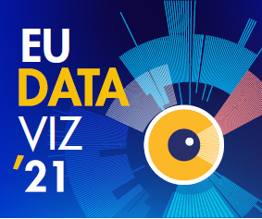Dny veřejně přístupných dat EU zahájila konference EU DataViz 2021, jejímž cílem bylo sdílení zkušeností a osvědčených postupů týkajících se veřejně přístupných dat a vizualizace dat. Tématem prvního dne byla veřejně přístupná data jako klíčový faktor umožňující digitální transformaci. Na plenárním zasedání představil Yvo Volman z Evropské komise pohled EU na veřejně přístupná data a podrobně popsal její plány na vytvoření jednotného evropského trhu s daty. Odborná zasedání se mimo jiné zabývala tématy sahajícími od interoperability a přístupnosti veřejně přístupných dat EU až po vytváření otevřených datových ekosystémů.

Druhý den byl zaměřený na vizualizaci dat. Sixtine Bouyguesová z Evropské komise zdůraznila přínosy a výzvy vizualizace dat pro správu EU a Valérie Saintotová z Evropské centrální banky vyzdvihla vizualizaci dat jako hybnou sílu inovací. Tematické diskuzní skupiny rozvířily debatu o vizualizaci dat jakožto nástroji pro objevování nových znalostí prostřednictvím příběhů a zkoumaly mezinárodně úspěšné projekty vizualizace dat spolu s nejnovějšími trendy v této oblasti.

**EU Datathon (25. listopadu 2021)**

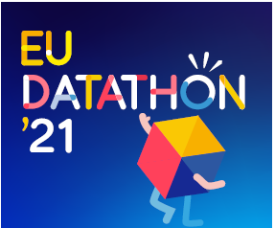

Závěrečnou částí Dnů veřejně přístupných dat EU byl EU Datathon, každoročně pořádaná soutěž zaměřená na veřejně přístupná data EU. Devět týmů, které se mezi téměř stovkou příspěvků ze 33 zemí probojovaly do finále, soutěžilo ve třech kategoriích stanovených podle politických priorit Evropské komise.

Před finálem představily týmy své nápady na aplikace založené na veřejně přístupných datech EU v řadě [videí](https://www.youtube.com/playlist?list=PLT5rARDev_rnik8jF6E8k5AjN5zeJmqXG). Dne 25. listopadu 2021 tyto týmy předložily porotě a publiku plně funkční aplikace. Na vítěze čekaly odměny v celkové výši 99 000 EUR a cena veřejnosti. Komisař Johannes Hahn ve svém hlavním projevu ocenil inovativní přístupy a řešení týmů, které Evropě pomáhají řešit její hlavní výzvy: „Překážky nám na cestě za pokrokem nestaví jen nedostatek technologií, to naše uvažování nás často nevede směrem, který potřebujeme [...]. Vytvořili jste nové smysluplné projekty a vyvinuli jste funkční aplikace, které řeší zásadní výzvy.“

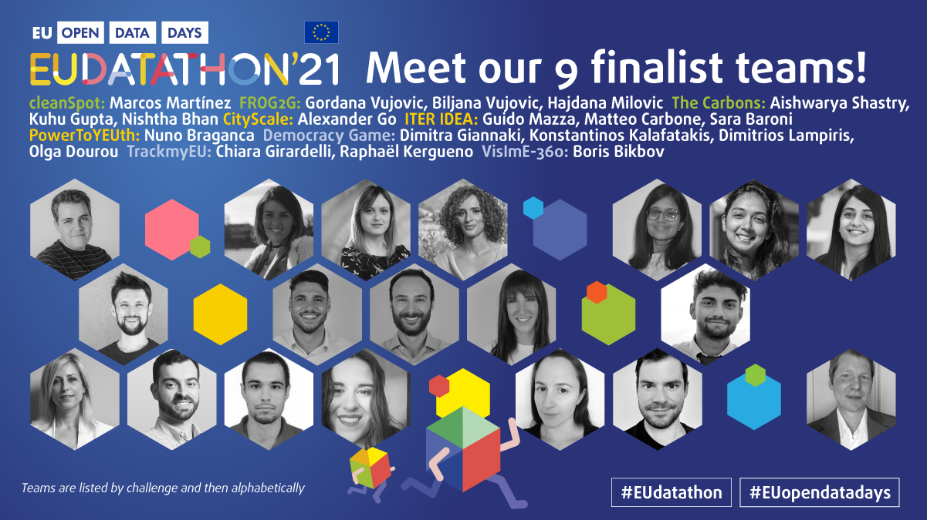

Porota složená z 18 odborníků na data, které předsedal Per Nymand-Andersen (Evropská centrální banka), vybrala vítěze pro každou z výzev.

Vítězové **výzvy 1: Zelená dohoda pro Evropu**

1. místo: **The Carbons (Uhlíci)** – Aby se člověk nacpal a Země zůstala celá. (Indie)

2. místo: **cleanSpot** – Lépe recyklovat, protože nemáme planetu B. (Španělsko)

3. místo: **FROG2G** – Proměňte své město ze šedého na zelené, jedním stromem za druhým. (Černá Hora)

Vítězové **výzvy 2: Hospodářství ve prospěch lidí**

1. místo: **ITER IDEA** – Nový portál usnadňující mobilitu žen v Evropě. (Itálie)

2. místo: **PowerToYEUth** – Nástroj, který umožňuje vyhledávat veřejné financování pro malé a střední podniky a podporuje zaměstnanost mladých lidí. (Portugalsko)

3. místo: **CityScale** – Najděte pomocí nástrojů pro vizualizace a srovnávání to nejlepší místo pro život. (Ukrajina)

Vítězové **výzvy 3: Evropa připravená na digitální věk**

1. místo: **TrackmyEU** – Zkoumejte politiky EU, sledujte své zájmy a nechte svůj názor zaznít v Bruselu! (Francie, Itálie)

2. místo: **Hra na demokracii** – Vyzkoušejte si politiku pomocí virtuálního diskusního nástroje. (Řecko)

3. místo: **VislmE-360**: Podívejte se na zoubek poruchám zraku v EU. (Itálie)

**Cena veřejnosti**

Cena veřejnosti byla udělena těmto týmům:

1. místo: **ITER IDEA** (Itálie)

2. místo: **cleanSpot** (Španělsko)

3. místo: **FROG2G** (Černá Hora)

Dny otevřených dat EU uspořádal [Úřad pro publikace Evropské unie](https://op.europa.eu/cs/home) za aktivní podpory více než 60 partnerů, kteří zastupují poskytovatele údajů z orgánů a agentur EU, evropský portál veřejně přístupných dat na vnitrostátní úrovni, vnitrostátní statistické úřady a hlavní hráče na digitálním poli v Lucemburku.